期刊分区查询方法（JCR与中科院分区）
国内主流的期刊分区评价体系主要是汤森路透JCR的Journal Ranking和中科院期刊分区表。为了方便各位读者及时获取期刊分区情况，现将两种分区查询方法做如下简介。
- JCR分区查询路径：
路径一：使用JCR数据库
查询此数据库必须使用教育网电脑，请到图书馆使用读者检索用电脑查询。
进入北京大学人民医院图书馆官网，依次点击引文数据库，Journal Citation Reports（JCR）网络版。以查找期刊名“CA-A CANCER JOURNAL FOR CLINICIANS”为例。
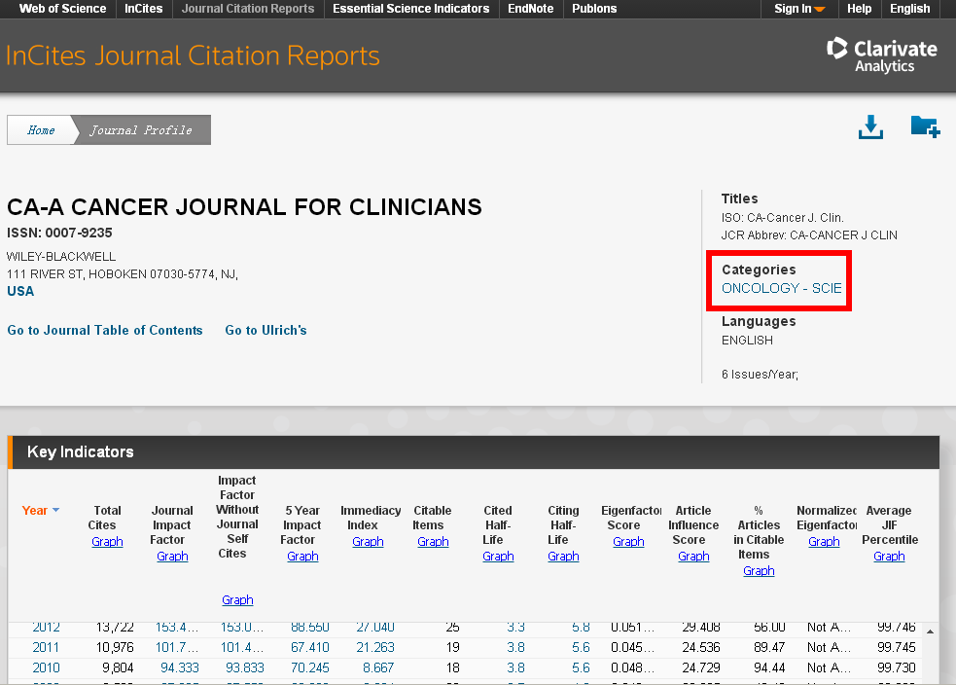
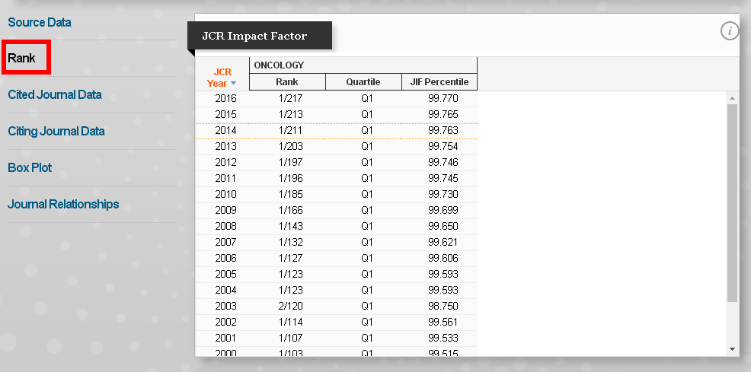
点击“CA-A CANCER JOURNAL FOR CLINICIANS”，进入页面，如下图，下拉进度条，点击RANK，即可查询该杂志的历年分区。
路径二：利用图书馆整理的“SCIE生物医学类期刊最新影响因子和分区汇总表”，该表可在图书馆官网、OA下载，或联系图书馆老师获取。

- 中科院分区查询步骤：
关注中科院期刊分区微信公众号：fenqubiao，即可查询。

